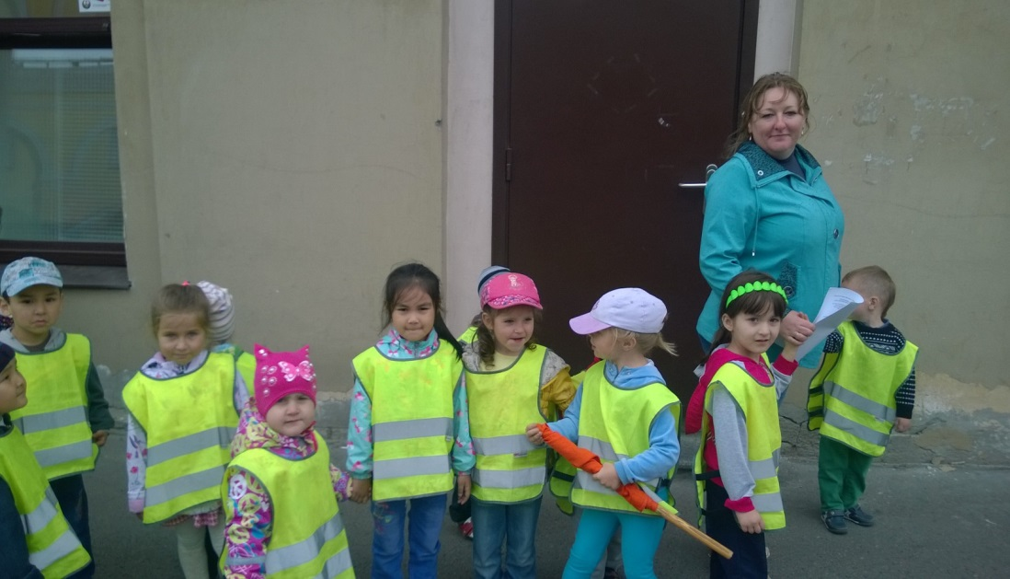 | Средняя группа эвакуировалась из помещения на Никольский переулок
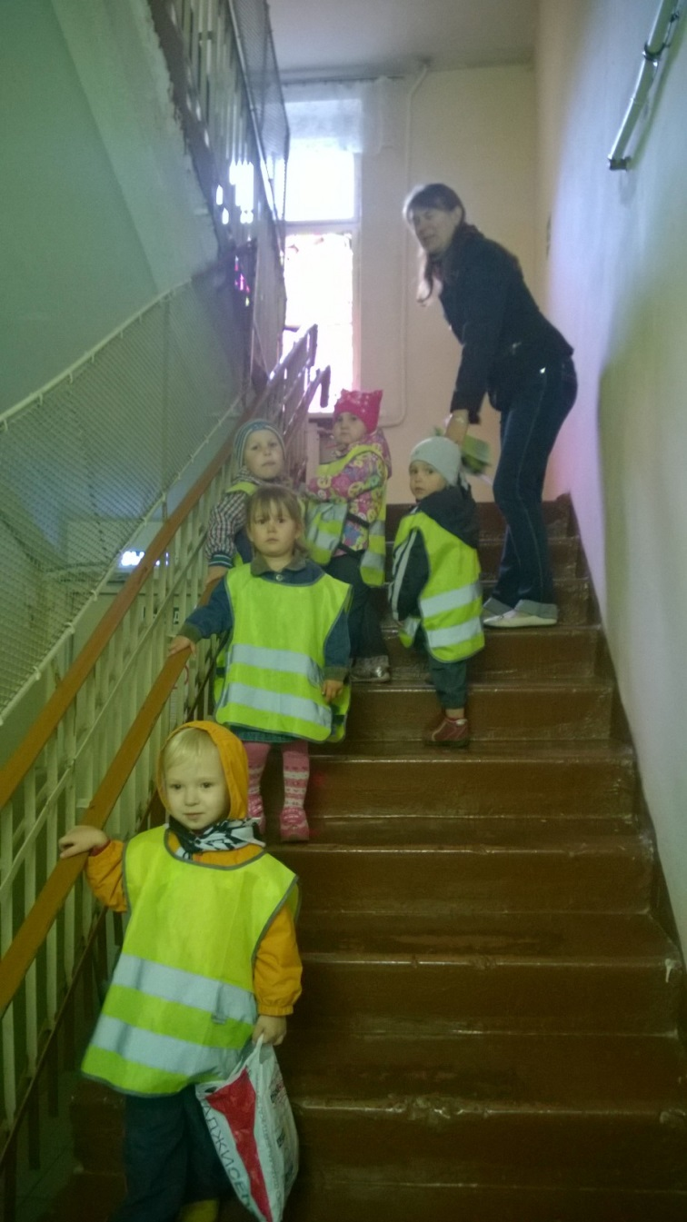 | Эвакуация 2-ой младшей группы по центральной лестнице
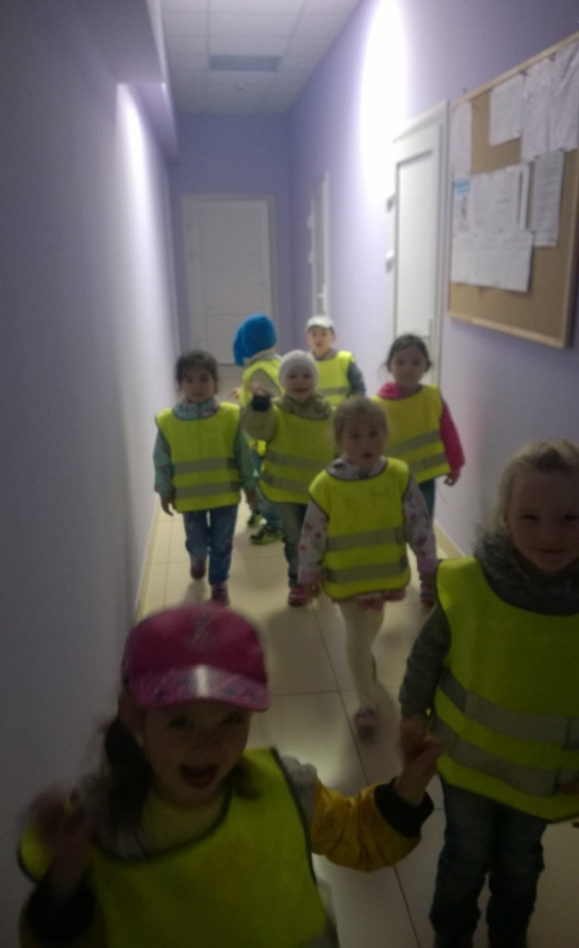 | Эвакуация старшей группы
